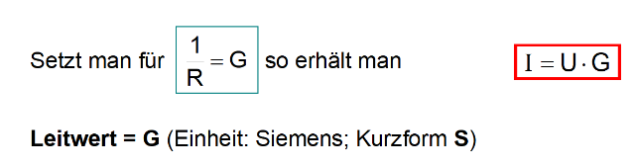Ein Bild, das Tisch enthält.

Ein Bild, das Text, Uhr enthält.



Ein Bild, das Text enthält.

Ein Bild, das Text enthält.

Ein Bild, das Text enthält.

Ein Bild, das Text enthält.

Ein Bild, das Text enthält.
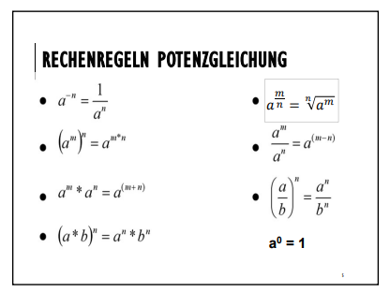

Ein Bild, das Text enthält.
